

Совет муниципального образования Усть-Лабинский район
седьмого созыва

РЕШЕНИЕ

27 марта 2025 года № 4 протокол № 80

г. Усть-Лабинск
Краснодарский край

В соответствии со статьями 15.1, 20 Федерального закона от 6 октября 2003 г. № 131-ФЗ «Об общих принципах организации местного самоуправления в Российской Федерации», Федеральным законом от 29 декабря 2012 г. № 273-ФЗ «Об образовании в Российской Федерации», статьями 9, 25 Устава муниципального образования Усть-Лабинский муниципальный район Краснодарского края, в целях повышения уровня и качества жизни педагогических работников учреждений дополнительного образования (спортивных школ), подведомственных Отделу по физической культуре и спорту администрации муниципального образования Усть-Лабинский район, устранения дефицита кадров и обеспечения квалифицированными педагогическими кадрами, а так же совершенствования условий для привлечения специалистов из других регионов страны и закрепления на территории муниципального образования Усть-Лабинский муниципальный район Краснодарского края, Совет муниципального образования Усть-Лабинский район р е ш и л:
Об установлении дополнительной меры социальной поддержки в виде компенсации (частичной компенсации) за наем жилого помещения
отдельным категориям граждан муниципального образования
Усть-Лабинский муниципальный район Краснодарского края
Опубликовано 03.04.2025 г.

1. Установить дополнительную меру социальной поддержки в виде компенсации (частичной компенсации) за наем жилого помещения отдельным категориям граждан, прибывшим из других муниципалитетов и регионов Российской Федерации, для заключения трудового договора с учреждениями дополнительного образования (спортивными школами), подведомственными Отделу по физической культуре и спорту администрации муниципального образования Усть-Лабинский муниципальный район Краснодарского края, и
2
приступившим к своим трудовым обязанностям, согласно фактически понесенным расходам за наем жилых помещений, но не более 15 000 (пятнадцати тысяч) рублей. Мера социальной поддержки оказывается на семью.
2. Утвердить перечень отдельных категорий граждан, прибывших из других муниципалитетов и регионов Российской Федерации для заключения трудового договора с учреждениями дополнительного образования (спортивными школами), подведомственными Отделу по физической культуре и спорту администрации муниципального образования Усть-Лабинский муниципальный район Краснодарского края, имеющих право на получение меры социальной поддержки в виде компенсации (частичной компенсации) за наем жилого помещения (приложение).
3. Условия и порядок предоставления дополнительной меры социальной поддержки, установленной пунктом 1 настоящего решения, определяется постановлением администрации муниципального образования Усть-Лабинский район.
4. Финансирование расходов на предоставление дополнительной меры социальной поддержки, установленной пунктом 1 настоящего решения, осуществляется за счет средств бюджета муниципального образования Усть-Лабинский муниципальный район Краснодарского края в рамках средств, предусмотренных на эти цели.
5. Сектору по обеспечению деятельности Совета муниципального образования Усть-Лабинский район (Бондаренко Т.А.) обеспечить опубликование на официальном сайте органов местного самоуправления муниципального образования Усть-Лабинский муниципальный район в сети «Интернет» http://www.adminustlabinsk.ru/.
6. Настоящее решение вступает в силу на следующий день после его официального опубликования, но не ранее 1 мая 2025 г.

Председатель Совета  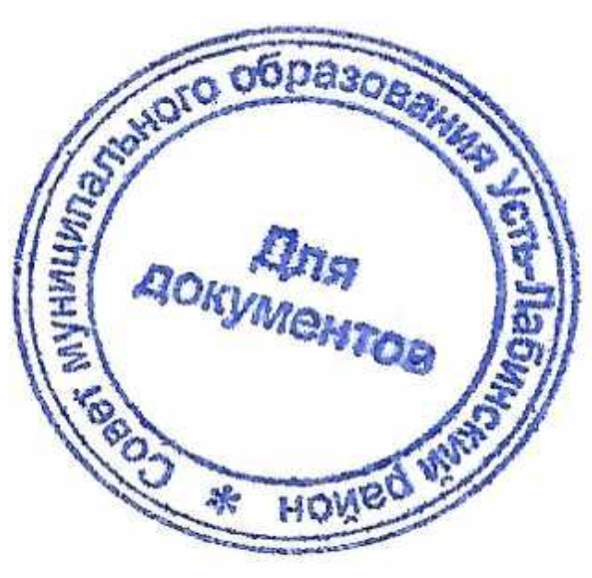  муниципального образования  Усть-Лабинский район  Б.Г. Поликин | Глава муниципального образования  Усть-Лабинский район  С.А. Гайнюченко

ПРИЛОЖЕНИЕ

УТВЕРЖДЕН
решением Совета муниципального
образования Усть-Лабинский район
от 27 марта 2025 года
№ 4 протокол № 80

ПЕРЕЧЕНЬ
отдельных категорий граждан, прибывших из других муниципалитетов
и регионов Российской Федерации для заключения трудового договора
с учреждениями дополнительного образования (спортивными школами), подведомственными Отделу по физической культуре и спорту администрации муниципального образования Усть-Лабинский муниципальный район Краснодарского края

Тренер-преподаватель

Заместитель главы
муниципального образования
Усть-Лабинский район М.В. Бондаренко

